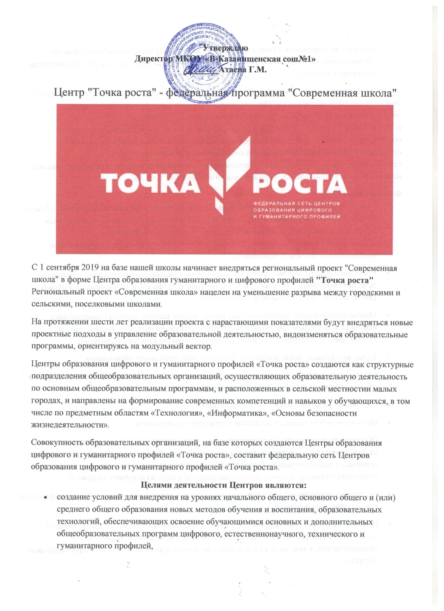
- обновление содержания и совершенствование методов обучения предметных областей «Технология», «Математика и информатика», «Физическая культура и основы безопасности жизнедеятельности».
Задачами Центров являются охват своей деятельностью на обновленной материально-технической базе не менее 100% обучающихся образовательной организации, осваивающих основную общеобразовательную программу по предметным областям «Технология», «Математика и информатика», «Физическая культура и основы безопасности жизнедеятельности», а также обеспечение не менее 70% охвата от общего контингента обучающихся в образовательной организации дополнительными общеобразовательными программами цифрового, естественнонаучного, технического и гуманитарного профилей во внеурочное время, в том числе с использованием дистанционных форм обучения и сетевого партнерства.
Функции Центра:
- Участие в реализации основных общеобразовательных программ в части предметных областей «Технология», «Информатика», «Основы безопасности жизнедеятельности», в том числе обеспечение внедрения обновленного содержания преподавания основных общеобразовательных программ в рамках федерального проекта «Современная школа» национального проекта «Образование».
- Реализация разноуровневых дополнительных общеобразовательных программ цифрового, естественнонаучного, технического и гуманитарного профилей, а также иных программ в рамках внеурочной деятельности обучающихся.
- Обеспечение создания, апробации и внедрения модели равного доступа к современным общеобразовательным программам цифрового, естественнонаучного, технического и гуманитарного профилей детям иных населенных пунктов сельских территорий.
- Внедрение сетевых форм реализации программ дополнительного образования.
- Организация внеурочной деятельности в каникулярный период, разработка соответствующих образовательных программ, в том числе для пришкольных лагерей.
- Содействие развитию шахматного образования.
- Вовлечение обучающихся и педагогов в проектную деятельность.
- Обеспечение реализации мер по непрерывному развитию педагогических и управленческих кадров, включая повышение квалификации руководителей и педагогов Центра, реализующих основные и дополнительные общеобразовательные программы цифрового, естественнонаучного, технического, гуманитарного и социокультурного профилей.
- Реализация мероприятий по информированию и просвещению населения в области цифровых и гуманитарных компетенций.
- Информационное сопровождение учебно-воспитательной деятельности Центра, системы внеурочных мероприятий с совместным участием детей, педагогов, родительской общественности, в том числе на сайте образовательной организации и иных информационных ресурсах.
- Содействие созданию и развитию общественного движения школьников, направленного на личностное развитие, социальную активность через проектную деятельность, различные программы дополнительного образования детей.
В центре «Точки роста» будет осуществляться единый подход к общеообразовательным программам, составленным в соответствии с новыми предметными областями Технология, Информатика, ОБЖ.
Изменяется содержательная сторона предметной области «Технология», в которую будут введены новые образовательные компетенции: 3D-моделирование, прототипирование, компьютерное черчение, технологии цифрового пространства – при сохранении объема технологических дисциплин.
Данные предметные области будут реализовываться на уровнях начального, среднего и общего образования, а также в формате урочных, внеурочных занятий и с помощью технологий дополнительного образования.

